Задание №5
Зверьков А.
К отчету приложен код в формате .py и в формате .ipynb для удобства просмотра.
1. Загрузите файл с данными опроса по адресу https://drive.google.com/uc?export= download&id=0B6ZlG_Eygdj-c1kzcmUxN05VUXM (используя пакет requests), и прочитайте дан- ные из двух файлов внутри полученного архива в разные наборы данных pandas (survey_results_public.csv с ответами и survey_results_schema.csv с вопросами).

Сколько вопросов было в опросе? 154 Сколько разработчиков приняло участие в нем? 51392

2. Подключите библиотеку basemap (при необходимости установив ее) и нарисуйте карту мира с границами стран (скажем, в цилиндрической проекции).
Карта мира:
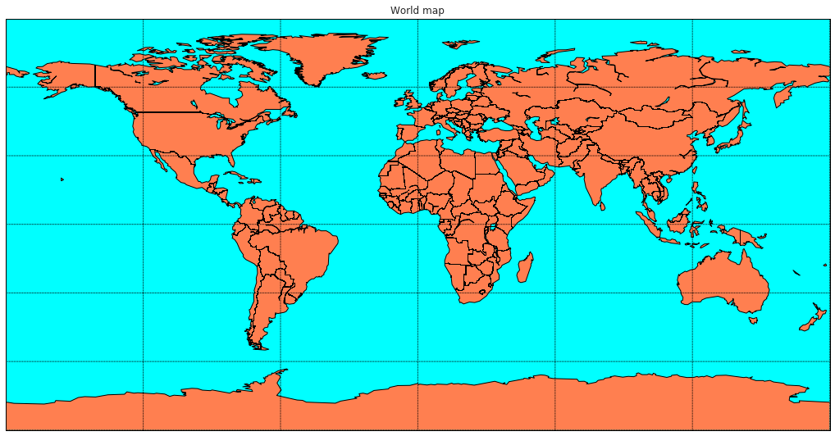

3. Чтобы привязать какую-нибудь информацию к стране на карте нужны координаты центра страны. Скачайте их отсюда: .Загрузите в pandas.DataFrame и нарисуйте на карте точку в центре каждой страны (у карты есть метод scatter(), который позволяет указывать координаты в виде долготы и широты c помощью параметра latlon, кроме того вам может понадобиться аргумент zorder=10, иначе точки будут нарисованы под землей).

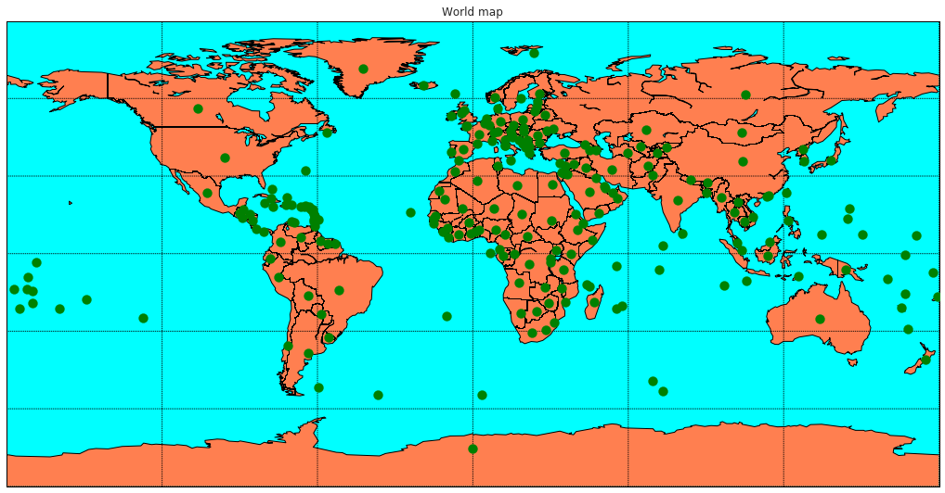
4. И, наконец, объедините данные по координатам центров стран с данными опроса и вы- ведите в центре каждой страны, из которой был хотя бы один респондент, круг с площадью, пропорциональной числу участников опроса для данной страны.

Объединим данные и сделаем радиус кружка равным квадратному корню из численности участников опроса( если мы хотим чтобы площадь была пропорциональна числу участников опроса)

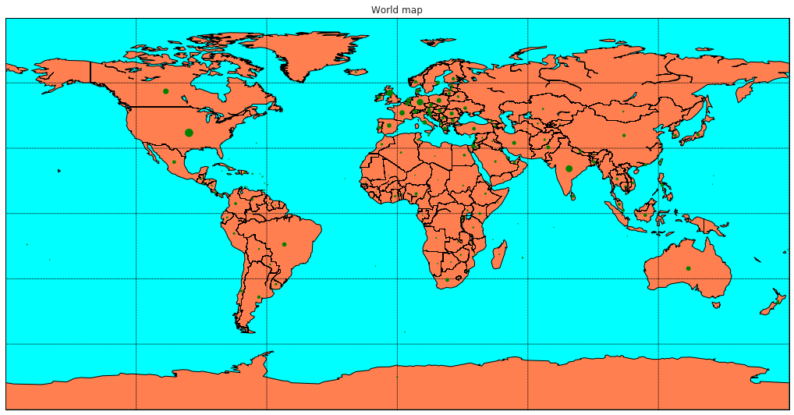

Задача 2.
1. Загрузите эти два файла в два pandas.DataFrame(). Первые несколько столбцов при этом должны быть такими:
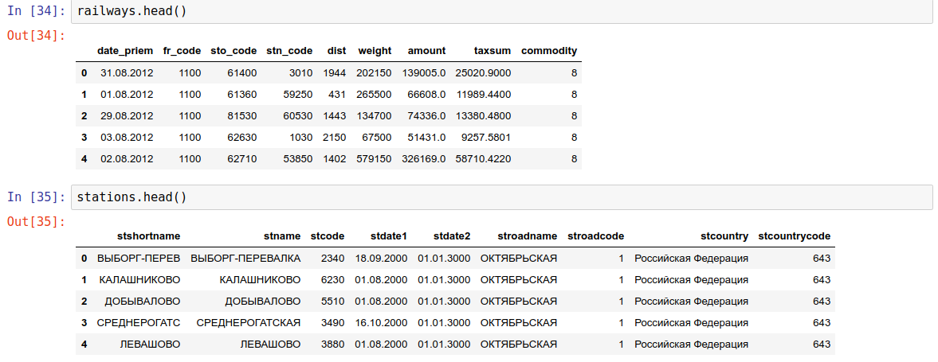
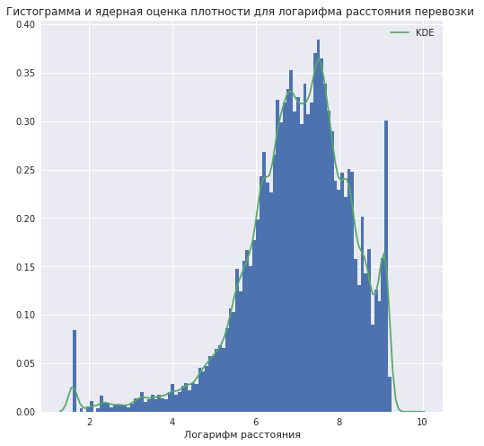
2. Изобразите гистограмму и ядерную оценку плотности для расстояния перевозки и его логарифма.
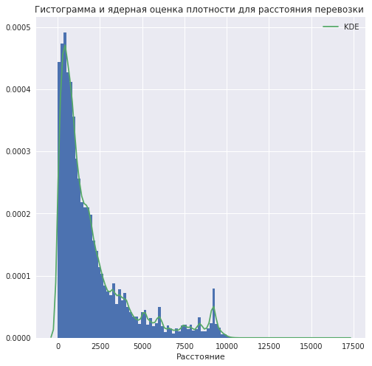

3. Изобразите логарифм расстояния в виде boxplot, категоризованный по типам грузов
(поле commodity). Прокомментируйте результат.

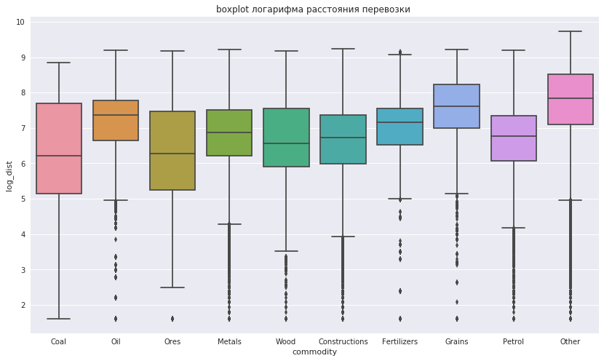
Самые длинные перевозки у других групп.
Самый большой разброс у угля.
У всех, кроме угля есть выбросы

4. Для каждого типа грузов вычислите медиану массы перевозимого груза и изобразите
violinplot с распределениями расстояния перевозки, классифицированный по типам
грузов, в котором слева и справа были бы распределения грузов относительно небольшой
и большой массы соответственно.

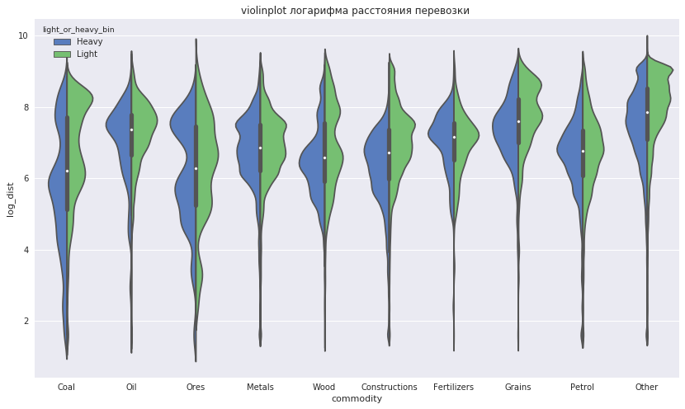

5. Изобразите диаграмму рассеивания (scatterplot), для которой по горизонтали будет логарифм произведения расстояния на массу груза, а по вертикали логарифм провозной платы. Прокомментируйте результат. Что вы сделали с наблюдениями, для которых про- возная плата равна нулю? Почему?

Комментарий: график похож на линейную зависимость.
Стандартный способ — прибавить единицу, и взять от этого логарифм. Тогда у нас будут нулевые значения, которые скорее всего являются выбросами.

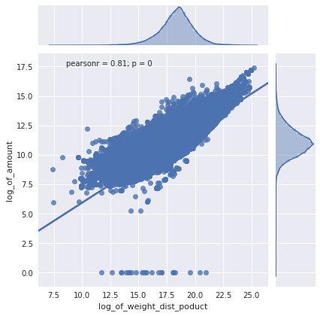

Если мы их выбросим и перестроим график, то ничего значительно не поменяется
